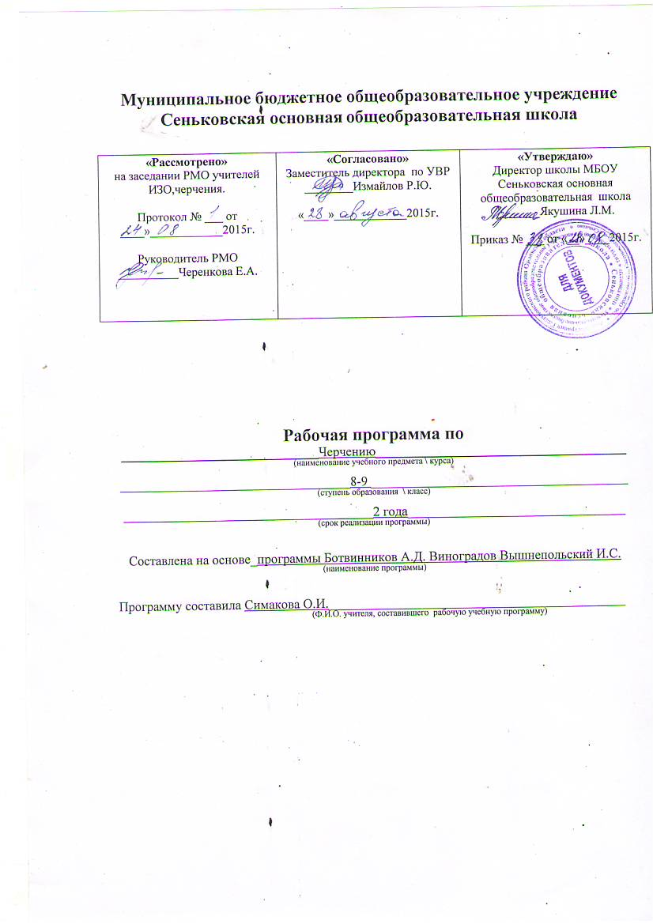

Пояснительная записка

Программа по черчению разработана в соответствии с Федеральным компонентом государственного образовательного стандарта основного общего образования, утвержденным приказом Министерства образования РФ от 5 марта 2004 года №1089, и на основе программы по черчению А. Д. Ботвинникова, В. Н. Виноградова, И. С. Вышнепольского.
Программа позволяет всем участникам образовательного процесса получить представление о целях, содержании, общей стратегии обучения, воспитания и развития учащихся средствами учебного предмета «Черчение», конкретизирует содержание предметных тем образовательного стандарта, дает примерное распределение учебных часов по разделам курса и последовательность изучения тем и разделов учебного предмета с учетом межпредметных и внутрипредметных связей, логики учебного процесса, возрастных особенностей учащихся.
Структура документа
Программа включает три раздела: пояснительную записку; основное содержание с распределением учебных часов по разделам курса и последовательностью изучения тем и разделов; требования к уровню подготовки выпускников.
Общая характеристика учебного предмета
Основным предназначением образовательной области «Черчение» в системе общего образования является формирование трудовой и технологической культуры школьника, системы технологических знаний и умений, воспитание трудовых, гражданских и патриотических качеств его личности, их профессиональное самоопределение в условиях рынка труда, формирование гуманистически ориентированного мировоззрения. В основной школе «Черчение» изучается в 8 и 9 классах данного уровня обучения.
Исходя из необходимости учета потребностей личности школьника, его семьи и общества, достижений педагогической науки, учебный материал включен в программу с учетом следующих положений:
• возможность освоения содержания на основе включения учащихся в разнообразные виды деятельности, имеющих практическую направленность;
• выбор объектов созидательной и преобразовательной деятельности на основе изучения общественных, групповых или индивидуальных потребностей;
• возможность познавательного, интеллектуального, творческого, духовно-нравственного, эстетического и физического развития учащихся.
Каждый раздел программы включает в себя основные теоретические сведения, практические работы. При этом предполагается, что изучение материала программы, связанного с практическими работами, должно предваряться необходимым минимумом теоретических сведений.
Основной формой обучения является учебно-практическая деятельность учащихся. Приоритетными методами являются практические, учебно-практические работы.
Цели
Изучение черчения в основной школе направлено на достижение следующих целей:
развитие познавательных интересов, технического мышления, пространственного воображения, интеллектуальных, творческих, коммуникативных и организаторских способностей;
воспитание трудолюбия, бережливости, аккуратности, целеустремленности, предприимчивости, ответственности за результаты своей деятельности; уважительного отношения к людям различных профессий и результатам их труда;
получение опыта применения политехнических и технологических знаний и умений в самостоятельной практической деятельности.

Место курса в учебном плане
Федеральный базисный учебный план для общеобразовательных учреждений Российской Федерации не отводит на этапе основного общего образования часов для обязательного изучения черчения Программа разработана для обучения школьников VIII и IX классов с учетом использования времени регионального компонента. Общий объем времени, предусмотренного на изучение черчения учебным планом школы, составляет 68 часов (по 34 часа в год в каждом классе: 1 час в неделю, 34 учебные недели в год).

Результаты обучения
Результаты обучения представлены в Требованиях к уровню подготовкивыпускников и содержат три компонента: знать/понимать ‒ перечень необходимых для усвоения каждым учащимся знаний, уметь – владение конкретными навыками практической деятельности, а также компонент, включающий знания и умения, ориентированные на решение разнообразных жизненных задач. Результаты обучения сформулированы в требованиях в обобщенном виде и являются инвариантными по отношению к направлению подготовки учащихся.

Примерный тематический план
8-9 классы – 68 часов

Разделы и темы | Кол-во часов
 | 8 класс | 9 класс
Правила оформления чертежей | 6
Способы проецирования | 8
Чтение и выполнение чертежей, эскизов и схем | 20 | 1
Сечения и разрезы |  | 8
Сборочные чертежи |  | 15
Чтение строительных чертежей |  | 10
Всего: | 34 | 34

Основное содержание (68 час).
Правила оформления чертежей (6 часов).
Основные теоретические сведения
Краткая история графического общения человека. Значение графической подготовки в современной жизни и профессиональной деятельности человека. Области применения графики и ее виды. Основные виды графических изображений: эскиз, чертеж, технический рисунок, техническая иллюстрация, схема, диаграмма, график. Виды чертежных инструментов, материалов и принадлежностей. Понятие о стандартах. Правила оформления чертежей. Форматы, масштабы, шрифты, виды линий.
Практические работы:
Знакомство с единой системой конструкторской документации (ЕСКД ГОСТ). Знакомство с видами графической документации. Организация рабочего места чертежника. Подготовка чертежных инструментов. Оформление формата А4 и основной надписи. Выполнение основных линии чертежа.
Варианты объектов труда.
Образцы графической документации. ЕСКД. Формат А 4 для чертежа.
Способы проецирования (8 часов).
Основные теоретические сведения
Графические способы решения геометрических задач на плоскости.
Практические работы:
Построение параллельных и перпендикулярных прямых. Деление отрезка и окружности на равные части. Построение и деление углов. Построение овала. Сопряжения.
Варианты объектов труда.
Изображения различных вариантов геометрических построений.
Чтение и выполнение чертежей, эскизов и схем (21 час).
Основные теоретические сведения
Образование поверхностей простых геометрических тел. Чертежи геометрических тел. Развертки поверхностей предметов. Формообразование. Метод проецирования. Центральное прямоугольное проецирование. Расположение видов на чертеже. Дополнительные виды. Параллельное проецирование и аксонометрические проекции. Аксонометрические проекции плоских и объемных фигур. Прямоугольная изометрическая проекция. Особенности технического рисунка. Эскизы, их назначение и правила выполнения.
Электрические и кинематические схемы: условные графические обозначения и правила изображения соединений.
Практические работы:
Анализ геометрической формы предмета. Чтение чертежа (эскиза) детали и ее описание. Определение необходимого и достаточного количества видов на чертеже. Выбор главного вида и масштаба изображения. Выполнение чертежей (эскизов) плоских и объемных деталей в системах прямоугольной и аксонометрической проекций. Нанесение размеров на чертеже (эскизе) с учетом геометрической формы и технологии изготовления детали. Выполнение технического рисунка по чертежу. Выполнение эскиза детали с натуры. Чтение простой электрической и кинематической схемы.
Варианты объектов труда.
Чертежи и эскизы плоских и объемных фигур, модели и образцы деталей, электрические и кинематические схемы.
Сечения и разрезы (8 часов).
Основные теоретические сведения
Наложенные и вынесенные сечения. Обозначение материалов в сечениях. Простые разрезы, их обозначения. Местные разрезы. Соединение вида и разреза. Разрезы в аксонометрических проекциях.
Практические работы:
Вычерчивание чертежа детали с необходимыми сечениями и разрезами. Выполнение чертежа детали с разрезом в аксонометрической проекции.
Варианты объектов труда.
Модели и образцы деталей, чертежи деталей с сечениями и разрезами.
Сборочные чертежи (15 часов).
Основные теоретические сведения
Основные сведения о сборочных чертежах изделий. Понятие об унификации и типовых деталях. Способы представления на чертежах различных видов соединений деталей. Условные обозначения резьбового соединения. Штриховка сечений смежных деталей. Спецификация деталей сборочного чертежа. Размеры, наносимые на сборочном чертеже. Деталировка сборочных чертежей.
Практические работы:
Чтение сборочного чертежа. Выполнение несложного сборочного чертежа (эскиза) типового соединения из нескольких деталей. Выполнение деталировки сборочного чертежа изделия.
Варианты объектов труда.
Сборочные чертежи (эскизы) несложных изделий из 4-5 деталей. Чертежи деталей сборочных единиц. Модели соединений деталей. Изделия из 5-6 деталей.
Чтение строительных чертежей (10 часов).
Основные теоретические сведения
Графическое представление информации: графики, диаграммы, гистограммы, пиктограммы, условные знаки. Товарный знак, логотип. Виды композиционного и цветового решения. Использование ПЭВМ для выполнения графических работ.
Практические работы:
Чтение информации, представленной графическими средствами. Построение графиков, диаграмм по предложенным данным. Разработка эскиза логотипа или товарного знака. Использование прикладных пакетов программ для графических работ.
Варианты объектов труда.
Образцы графической информации. Графики, диаграммы, гистограммы, пиктограммы, условные знаки.

Требования к уровню подготовки выпускников
В результате изучения черчения ученик должен:
Знать/понимать
технологические понятия: графическая документации, технологическая карта, чертеж, эскиз, технический рисунок, схема, стандартизация.

Уметь
выбирать способы графического отображения объекта или процесса; выполнять чертежи и эскизы, в том числе с использованием средств компьютерной поддержки; составлять учебные технологические карты; соблюдать требования к оформлению эскизов и чертежей.
Использовать приобретенные знания и умения в практической деятельности и повседневной жизни для выполнения графических работ с использованием инструментов, приспособлений и компьютерной техники; чтения и выполнения чертежей, эскизов, схем, технических рисунков деталей и изделий;

Учебно – методическое обеспечение
1. Черчение А. Д. Ботвинников, В. Н. Виноградов, И. С. Вышнепольский.
Астрель 2011

